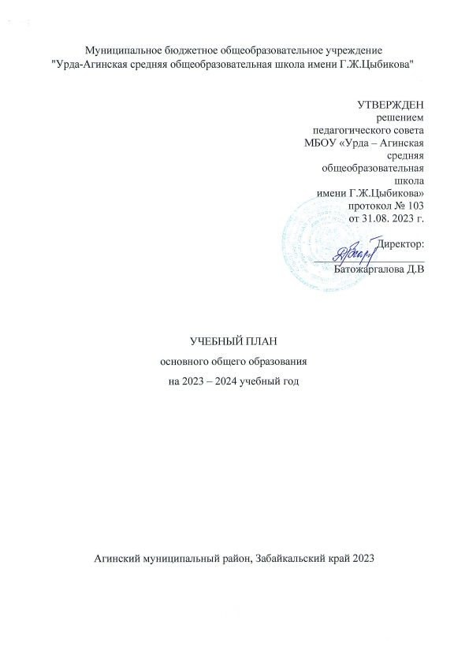

ПОЯСНИТЕЛЬНАЯ ЗАПИСКА

Учебный план основного общего образования Муниципальное бюджетное общеобразовательное учреждение "Урда-Агинская средняя общеобразовательная школа им.Г.Ж.Цыбикова" (далее - учебный план) для 5-9 классов, реализующих основную образовательную программу основного общего образования, соответствующую ФГОС ООО (приказ Министерства просвещения Российской Федерации от 31.05.2021 № 287 «Об утверждении федерального государственного образовательного стандарта основного общего образования»), фиксирует общий объём нагрузки, максимальный объём аудиторной нагрузки обучающихся, состав и структуру предметных областей, распределяет учебное время, отводимое на их освоение по классам и учебным предметам.

Учебный план является частью образовательной программы Муниципальное бюджетное общеобразовательное учреждение "Урда-Агинская средняя общеобразовательная школа им.Г.Ж.Цыбикова", разработанной в соответствии с ФГОС основного общего образования, с учетом Федеральной образовательной программой основного общего образования, и обеспечивает выполнение санитарно-эпидемиологических требований СП 2.4.3648-20 и гигиенических нормативов и требований СанПиН 1.2.3685-21.

Учебный год в Муниципальное бюджетное общеобразовательное учреждение "Урда-Агинская средняя общеобразовательная школа им.Г.Ж.Цыбикова" начинается 01.09.2023 и заканчивается 31.05.2024.

Продолжительность учебного года в 5-9 классах составляет 34 учебные недели.

Учебные занятия для учащихся 5-9 классов проводятся по 6-ти дневной учебной неделе.

Максимальный объем аудиторной нагрузки обучающихся в неделю составляет в 5 классе – 32 часа, в 6 классе – 33 часа, в 7 классе – 35 часов, в 8-9 классах – 36 часов. .

Учебный план состоит из двух частей — обязательной части и части, формируемой участниками образовательных отношений. Обязательная часть учебного плана определяет состав учебных предметов обязательных предметных областей.

Часть учебного плана, формируемая участниками образовательных отношений, обеспечивает реализацию индивидуальных потребностей обучающихся. Время, отводимое на данную часть учебного плана внутри максимально допустимой недельной нагрузки обучающихся, может быть использовано: на проведение учебных занятий, обеспечивающих различные интересы обучающихся. Введены элективные курсы: «Информатика» в 5, 6классах по 1часу, «Решение проектных задач»- в 5классе 1час., «Введение в химию» в 7 классе 1час, в 8 классе «ИЗО» так как УМК Б.М. Неменского рассчитана на 4годичное обучение.

В муниципальном бюджетном общеобразовательном учреждении "Урда-Агинская средняя общеобразовательная школа им.Г.Ж.Цыбикова" языком обучения является русский язык.

По заявлению родителей (законных представителей) несовершеннолетних обучающихся осуществляется изучение родного языка и родной литературы из числа языков народов РФ, государственных языков республик РФ.

По заявлению родителей (законных представителей) несовершеннолетних обучающихся осуществляется изучение второго иностранного языка - китайского языка в 7-9классах по 0,5ч.

При изучении предмета технологии осуществляется деление учащихся на подгруппы в 5-9классах. Промежуточная аттестация – процедура, проводимая с целью оценки качества освоения обучающимися части содержания четвертное оценивание и всего объема учебной дисциплины за учебный год годовое оценивание.

Промежуточная аттестация обучающихся за четверть осуществляется в соответствии с календарным учебным графиком.

Все предметы обязательной части учебного плана оцениваются по четвертям. Предметы из части, формируемой участниками образовательных отношений, являются безотметочными и оцениваются «зачет» или «незачет» по итогам четверти.

Промежуточная аттестация проходит на последней учебной неделе четверти. Формы и порядок проведения промежуточной аттестации определяются «Положением о формах, периодичности и порядке  
текущего контроля успеваемости и промежуточной аттестации обучающихся Муниципальное бюджетное общеобразовательное учреждение "Урда-Агинская средняя общеобразовательная школа им.Г.Ж.Цыбикова".

Освоение основной образовательной программ основного общего образования завершается итоговой аттестацией.

Нормативный срок освоения основной образовательной программы основного общего образования составляет 5 лет.

УЧЕБНЫЙ ПЛАН МБОУ «УАСОШ имени Г.Ж.Цыбикова» на 2023-2024уч.г.

|  |  |  |  |
| --- | --- | --- | --- |
| **Предметная область** | **Учебный предмет** | **Количество часов в неделю** | |
| **5** | **6** |
| **Обязательная часть** | | | |
| Русский язык и литература | Русский язык | 5 | 6 |
| Литература | 3 | 3 |
| Родной язык и родная литература | Родной язык (бурятский) | 2 | 2 |
| Родная литература (бурятская) | 1 | 1 |
| Иностранные языки | Иностранный язык (английский) | 3 | 3 |
| Математика и информатика | Математика | 5 | 5 |
| Общественно-научные предметы | История | 2 | 2 |
| Обществознание | 0 | 1 |
| География | 1 | 1 |
| Биология | 1 | 1 |
| Искусство | Изобразительное искусство | 1 | 1 |
| Музыка | 1 | 1 |
| Технология | Технология | 2/2 | 2/2 |
| Физическая культура и основы безопасности жизнедеятельности | Физическая культура | 2 | 2 |
| Основы безопасности жизнедеятельности | 0 | 0 |
| Основы духовно-нравственной культуры народов России | Основы духовно-нравственной культуры народов России | 1 | 1 |
| Итого | | 30/2 | 32/2 |
| **Часть, формируемая участниками образовательных отношений** | | | |
| Информатика | | 1 | 1 |
| Решение проектных задач | | 1 |  |
|  | |  |  |
| ИТОГО недельная нагрузка | | 32/2 | 33/2 |
| Количество учебных недель | |  |  |
| Всего часов в год | | 1088 | 1122 |

УЧЕБНЫЙ ПЛАН

|  |  |  |  |  |  |
| --- | --- | --- | --- | --- | --- |
| **Предметная область** | **Учебный предмет** |  | **Количество часов в неделю** | | |
| **7** | **8а** | **8б** | **9** |
| **Обязательная часть** | |  |  | | |
| Русский язык и литература | Русский язык | 4 | 3 | 3 | 3 |
| Литература | 2 | 2 | 2 | 3 |
| Родной язык и родная литература | Родной язык (бурятский) | 2 | 2 | 2 | 2 |
| Родная литература (бурятская) | 1 | 1 | 1 | 1 |
| Иностранные языки | Иностранный язык (английский) | 3 | 3 | 3 | 3 |
| Второй иностранный язык (китайский) | 0,5 | 0,5 | 0,5 |  |
| Математика и информатика | Алгебра | 3 | 3 | 3 | 3 |
| Геометрия | 2 | 2 | 2 | 2 |
| Вероятность и статистика | 1 | 1 | 1 | 1 |
| Информатика | 1 | 1 | 1 | 1 |
| Общественно-научные предметы | История | 2 | 2 | 2 | 2,5 |
| Обществознание | 1 | 1 | 1 | 1 |
| География | 2 | 2 | 2 | 2 |
| Естественно-научные предметы | Физика | 2 | 2 | 2 | 3 |
| Химия | 0 | 2 | 2 | 2 |
| Биология | 1 | 2 | 2 | 2 |
| Искусство | Изобразительное искусство | 1 | 1 | 1 | 0 |
| Музыка | 1 | 1 | 1 | 0 |
| Технология | Технология | 2/2 | 1/1 | 1/1 | 1/1 |
| Физическая культура и основы безопасности жизнедеятельности | Физическая культура | 2 | 2 | 2 | 2 |
| Основы безопасности жизнедеятельности | 0 | 1 | 1 | 1 |
| Итого | | 33.5 | 35.5 | 35.5 | 35,5 |
| **Часть, формируемая участниками образовательных отношений** | |  |  | | |
| **Наименование учебного курса** | |  |  |  |  |
| Введение в химию | | 1 |  |  |  |
| Информатика | | 0,5 |  |  |  |
| Химия в нашей жизни | |  | 0,5 | 0,5 |  |
| Второй иностранный язык (китайский) | |  |  |  | 0,5 |
|  | |  |  |  |  |
| ИТОГО недельная нагрузка | | 35/2 | 36/1 | 36/1 | 36/1 |
|  | |  |  |  |  |
| Количество учебных недель | | 34 | 34 | 34 | 34 |
| Всего часов в год | | 1190 | 1224 | 1224 | 1224 |

**План внеурочной деятельности (недельный)**

**Муниципальное бюджетное общеобразовательное учреждение "Урда-Агинская средняя общеобразовательная школа им.Г.Ж.Цыбикова"**

|  |  |  |  |  |  |
| --- | --- | --- | --- | --- | --- |
| **Учебные курсы** | **Количество часов в неделю** | | | | |
| **5** | **6** | **7** | **8 а и 8б** | **9** |
| Разговоры о важном |  |  |  |  |  |
| Путешествие в мир истории | 1 |  |  |  |  |
| Совершенствуй свой английский |  | 1 |  |  |  |
| Биологическая лаборатория |  |  | 1 |  |  |
| Математика в реальной жизни |  |  |  |  | 1 |
| Решение расчетных задач |  |  |  | 1 |  |
| Культура речи |  |  |  |  | 1 |
| Основы программирования Python |  |  | 2 | |  |
| Виртуальная реальность |  |  | 3 | | |
| ИТОГО недельная нагрузка | 1 | 1 | 9 | | |